**【46502　待授權交易清單】**

**壹、交易介紹**

|  |  |
| --- | --- |
| 原交易代號 | 原交易名稱 |
| 無 | 無 |

‧整合原交易如上。

‧提供顯示待主管授權交易清單資料。

‧此畫面為點擊上方工作列之【授權】按鈕時開啟之畫面。

**貳、執行路徑**

　　管理性業務→內部作業→待授權交易清單

**參、操作及業務規則說明**

一、主管畫面

當櫃員請求主管授權且已將畫面送出時，主管畫面上方工作列的【授權】會開始閃爍並出現待授權筆數，點擊【授權】按鈕，畫面會帶到待授權清單，點選欲授權之項目，再按【開啟執行授權】或在雙擊該筆資料，則會顯示櫃員最後執行之交易畫面，如欲退回櫃員更正可點擊【退回】按鈕，若確認無誤主管可使用主管卡或是輸入密碼方式完成該筆交易授權，櫃員即可接續交易。

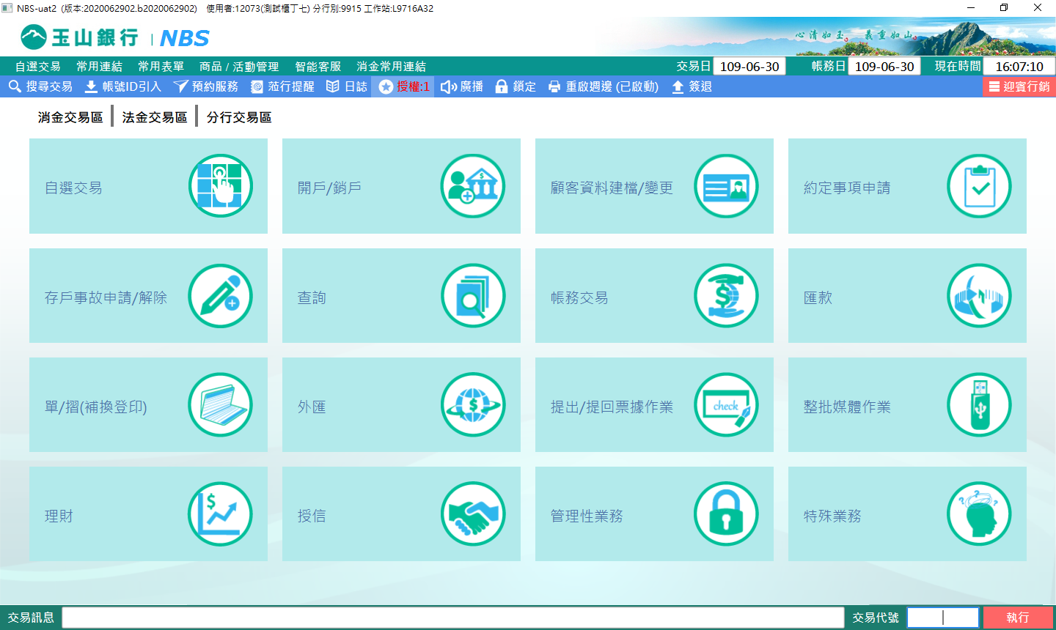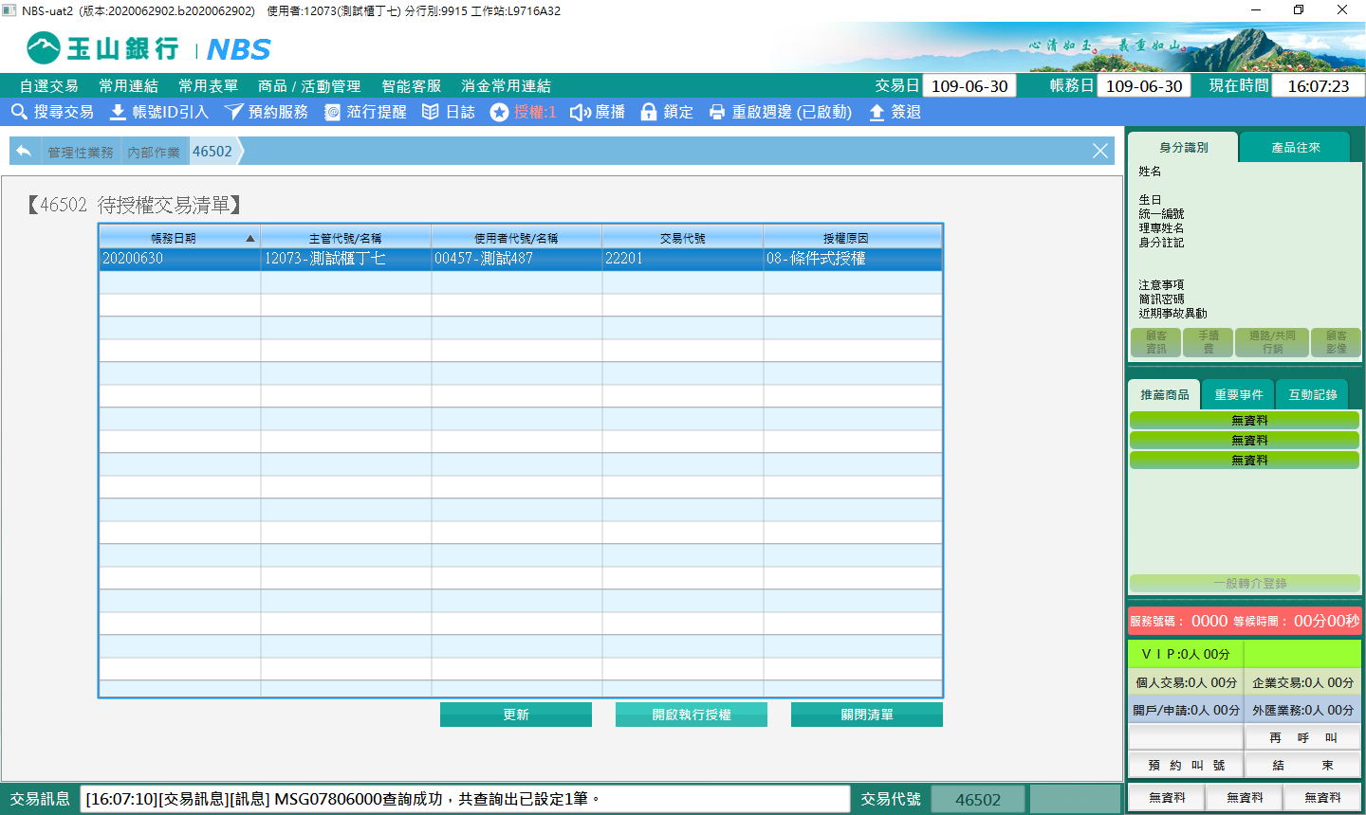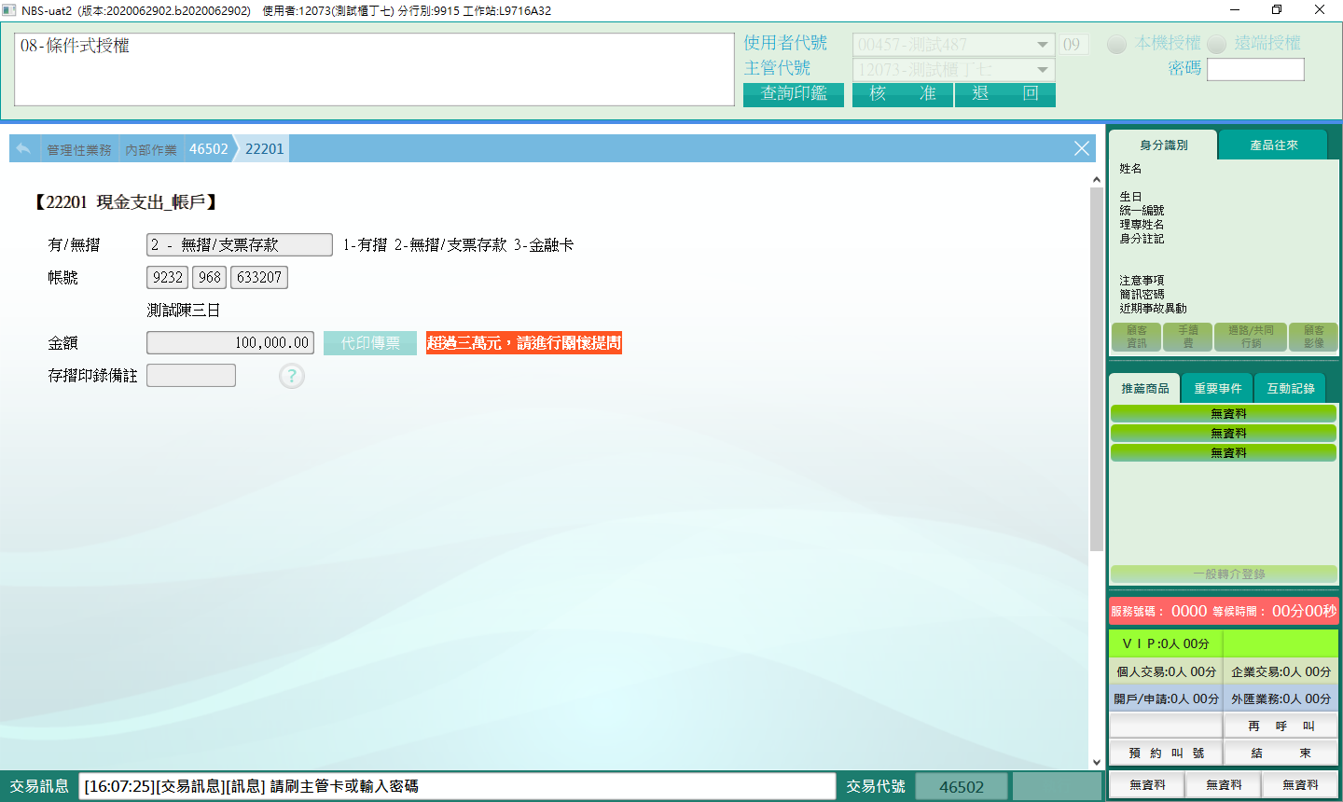

二、櫃員待授權畫面

櫃員可依營運情形或是主管需求選擇「本機授權」或指定主管「遠端授權」，若選擇本機授權，主管僅能以該櫃員之磁刷機進行交易授權；若為遠端授權，櫃員選擇特定主管送出後，送出至主管端進行交易授權。遠端授權於主管尚未開啟交易授權畫面時，櫃員可點擊「取消」按鈕，將該筆交易取回進行資料的修正。

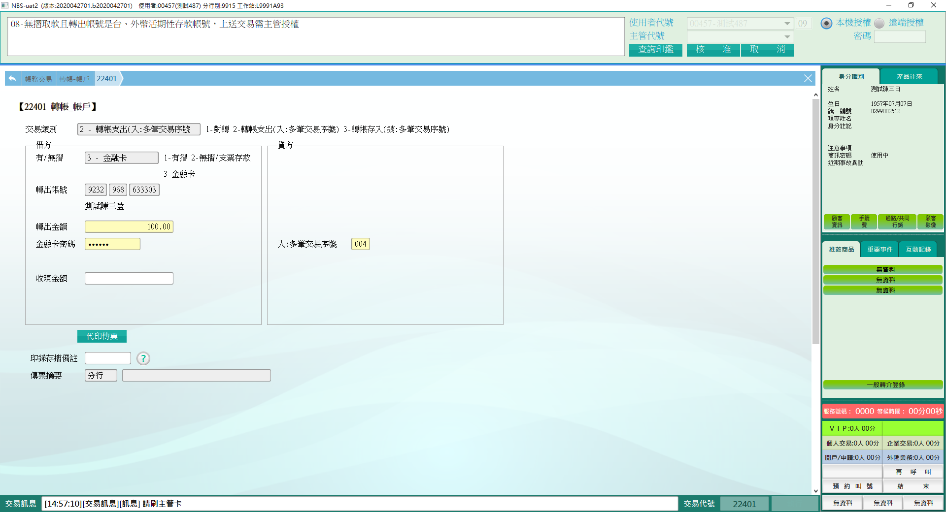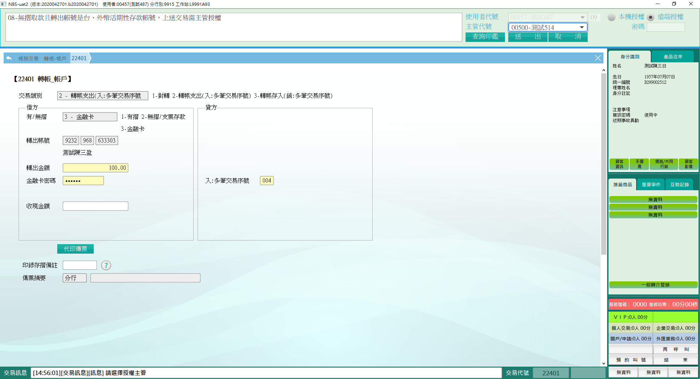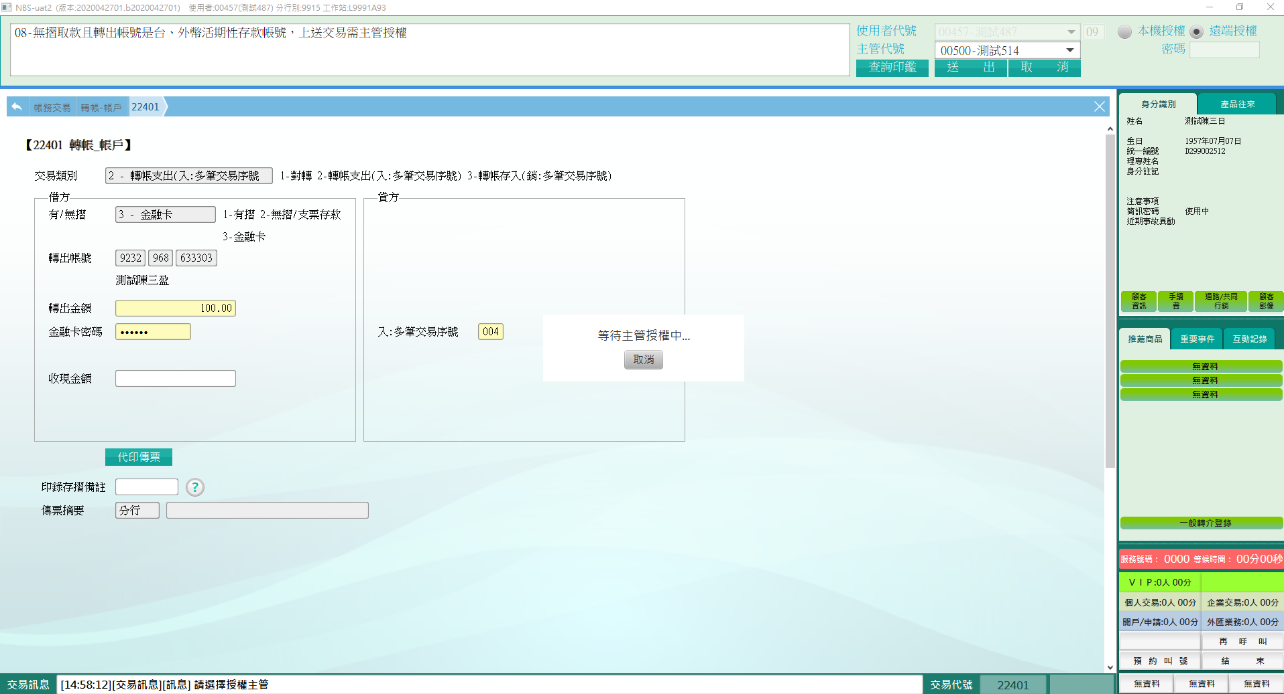

**肆、權限限制**

　　該交易限｛主管｝執行。